江铃牌JX5044XXYTSGA26型双排厢式运输车配置表
技术参数 | 发动机名称 | JX4D256H
技术参数 | 排量/功率（kw） | 2478/112kw
技术参数 | 最大扭矩（N.m） | 400N.m
技术参数 | 排放标准 | 国六排放标准
技术参数 | 变速箱 | 6MT
技术参数 | 轴距（mm) | 3360mm
技术参数 | 货箱内部尺寸(mm) | 3200*2100*2100
技术参数 | 整车外形尺寸(mm) | 5990*2140*3085
技术参数 | 后桥速比 | 4.875
技术参数 | 轮胎 | 7.00R16LT真空胎
技术参数 | 准乘人数 | 3+3（人）
技术参数 | 油箱容积（L） | 100L
产品特点 | 车辆配置：  1.气刹+铝合金储气罐  2.电动车窗+主驾一键升降+遥控钥匙一键升降+后视镜加热  3.大功率空调  4.方向助力+定速巡航  5.倒车影像、行车记录仪  6.车架采用650超高强钢  7.空滤堵塞报警器  8.LED日间行车灯+自动开闭前大灯  9.智能节油开关(EBP)  10.遥控&机械钥匙+多功能方向盘+收放机(蓝牙音乐/蓝牙电话/USB音乐)  11.驾驶舱双排座
车辆照片 | 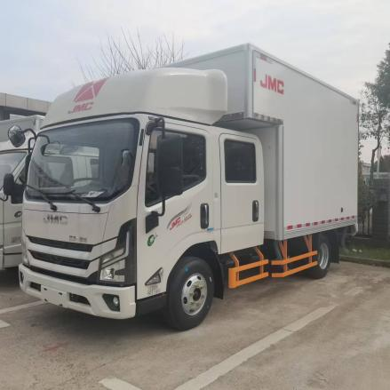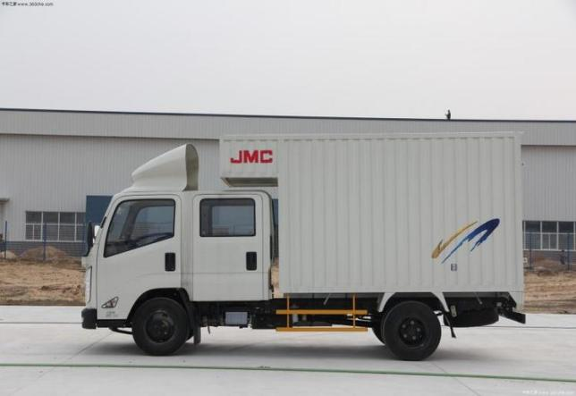
备注 | 厢体改装及加装：  - 原厂箱体，整车箱体为航空箱板材料，车厢底板为玻纤耐磨防滑平板。  - 右侧侧门双开门。  - 颜色：白色
车厢要求:轻量化，强度高，简易防腐蚀，符合厢式车公告要求和使用要求，符合车辆上牌要求。

